**PROGRAM**

**2025**

**och**

**januari – mars 2026**

**i samarbete med **



**SPARA PROGRAMMET!**

Kom ihåg att ibland gå in på vår hemsida ([www.hjart-lung.se/gavle](http://www.hjart-lung.se/gavle)) för att få dagsaktuell information.

Rikta din mobilkamera mot QR-koden nedan och skanna den för att automatiskt komma till hemsidan.

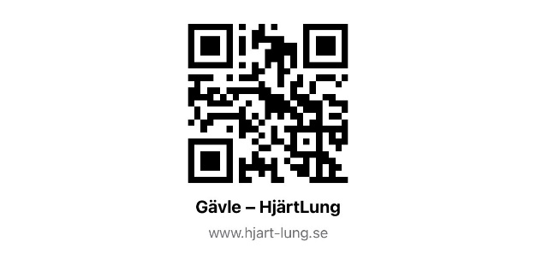

**Om oss**

Riksförbundet HjärtLung är remissinstans, vilket innebär att förbundet får yttra sig om förslag från regering och riksdag, som påverkar oss.

Riksförbundet HjärtLung Gävle arbetar för att Du som är hjärt/lungsjuk och Du som är anhörig ska få stöd och hjälp att bättre klara vardagen, till exempel genom motionsgrupper eller livsstilsförändring. Som medlem får Du också möjlighet att träffa andra människor i samma situation.

Vår förening ingår i Funktionsrätt Gävles kansli. Där har vi en liten lokal men inte någon expedition.

Vår postadress är: Riksförbundet HjärtLung Gävle

Fleminggatan 30D, 802 55 Gävle

Vår e-postadress är: [info@gavle.hjart-lung.se](mailto:info@gavle.hjart-lung.se) .

**Vårt Swishnummer är 123 118 3045, bankgiro 856-8669. Används för betalning av avgift för motionsgrupper etc., dock inte för medlemsavgiften, QR-kod för Swish:**

**Medlemsavgiften är 200 kr/år (2025). Inbetalningskort kommer från Riksförbundet CENTRALT.** **Medlemsavgiften betalas till bankgironummer 5790-0185**.

Hemsida: ([www.hjart-lung.se/gavle](http://www.hjart-lung.se/gavle)) eller använd QR-koden på sidan ett. Här finns information om medlemsmöten, resor och annat aktuellt.

Ansvarig för hemsidan är Krister Jakobsson [krister.jakobsson@gmail.com](mailto:krister.jakobsson@gmail.com)

Medlemsregisteransvarig är Tommy Nilsson som svarar på frågor om medlemskap och inbetalningar. Ring Tommy på 070-4600956 eller maila till honom via epost [tommyjonilsson@gmail.com](mailto:tjo.nilsson@hotmail.com)

Ansvarig för servering på medlemsmöten: Majvor Ljungkvist 070-6678193

Egenvårdsombud hjärta: Hans Andersson 072-2005104

Egenvårdsombud lunga: Hans Andersson 072-2005104

Valberedning: Christer Öhlund, Bernt Johansson och

Karin Ridderborg

**Föreningens styrelse och revisorer**

Margareta J Lewinter Nyval 2 år ordförande

073-6566101 marg_48@outlook.com

Krister Jakobsson Nyval 2 år vice ordförande

070-6741006 krister.jakobsson@gmail.com

Bert Andersson Omval 2 år kassör

070-3239700 bertenar91@gmail.com

Kerstin Nilsson Kvar 1 år sekreterare

070-3202601 [kernil1@hotmail.com](mailto:kernil1@hotmail.com)

Elis Broman Nyval 2 år vice kassör

073-5334323 e.broman@hotmail.com

Margareta Schönning Omval 2 år ledamot

070-3739330 [mos.schonning@gmail.com](mailto:mos.schonning@gmail.com)

Hans Andersson Kvar 1 år ledamot

072-2005104 hovea2020@outlook.com

Sivert Schönning Omval 2 år ledamot

070-6298720 [sivert.schonning@gmail.com](mailto:sivert.schonning@gmail.com)

Lilian Lindblad Kvar 1 år ledamot

070-6872670 lilian.lindblad@live.se

Revisorer:

Christer Öhlund Nyval 2 år

Bert Gustafsson Kvar 1 år

***Medlemsmöten 2025***

*Det är* ***fritt inträde*** *till medlemsmötena.* ***Vi bjuder på******kaffe och smörgås. Lotter finns att köpa, max 2 per person.***

**Säsongen 2025 startar**

***Onsdag den 26 mars 16.00 på Tullbomsgården***

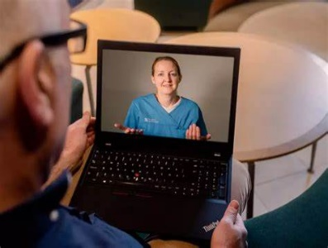

Min vård Gävleborg – information om Regionens nya app där du kan söka vård när du vill på dygnet!

***Onsdagen den 16 april kl 16:00 på Tullbomsgården***

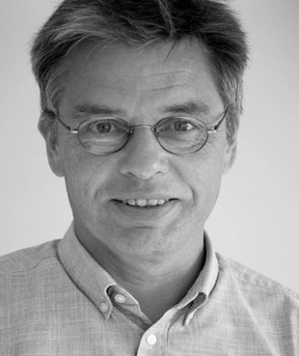

Hjärtläkare Lars Svennberg, hjärtspecialist och chefsläkare vid Region Gävleborg kommer till mötet.

***Torsdag 29 maj kl. 10.00 – 12.00 i Valls Hage***

***Välkomna till Gökotta***

* Tipspromenad med priser.
* Korv, bröd och dricka bjuder vi på.
* Önskas kaffe eller te tar man med sig eget.
* OBS! Ingång vid kraftverket.
* Inget inträde!

***Upptaktsträff***

***Torsdag den 14 augusti kl. 11.00 Soldathemmet***

Major Hans Beminge kommer tillbaka och ger oss den här gången en guidad tur i **Soldathemmet** och berättar om dess historia. Vi får även se den fina **Soldatkyrkan**.

Dessutom kommer Hans att visa oss **klockstapeln** och **soldattorpet**.

* Bussförbindelse finns, linje nr 15. Avstigning vid hållplats Soldatkyrkan. Påstigning på busslinje nr 15 sker vid Gävle Rådhuset, hållplatsläge N.
* Samling sker utanför ingången till kyrkan
* Vi bjuder på kaffe och smörgås
* Toaletter finns att tillgå

***Onsdag 17 september kl. 16.00***

***på Tullbomsgården***

Evakören kommer och underhåller oss med

”Gyllene toner i höstens färger”

En bild som visar klädsel, person, leende, kvinna

AI-genererat innehåll kan vara felaktigt.

***Onsdag 22 oktober kl. 16.00***

***på Tullbomsgården***

 ***Årets stadsbyggare 2022. Future Proof Cities – Hållbar stadsutveckling***

***Thomas Nylund berättar om Drönare***

Framtidens transportsystem?

Bilen i luften?

***Söndagen den 9 november***

***Musikcafé Tullbomsgården kl. 15.00***

***Söndag 7 december kl. 14:00***

***Gävle sjukhus matsalen***



**Gävles Lucia gästar oss**

***Luciakör, skinkmacka, gröt, lotteri. Pris:100 kr inkl. 2 lotter.***

***Betalas i förväg med swish eller bankgiro senast den 1 december***

**OBS! Bindande anmälan till**

**Margareta Schönning 070-3739330 eller**

**mail:** [**mos.schonning@gmail.com**](mailto:mos.schonning@gmail.com)

**senast 23 november.**

***Viktigt att avanmäla vid förhinder!***

***Fredag 12 december***

***Julbord på Kvarnen***

**Tid och kostnad meddelas senare på mötena, hemsidan**

**OBS! Bindande anmälan senast 25 november till**

**Margareta Schönning 070-3739330**

**eller mail:** [**mos.schonning@gmail.com**](mailto:mos.schonning@gmail.com)

***Betalas i förväg med swish eller bankgiro senast 1 december***

***Viktigt att avanmäla vid förhinder!***

***Medlemsmöten 2026 (jan –mars)***

* ***Medlemsmöte onsdag 21 januari 2026***
* ***Årsmöte söndag 22 februari 2026 på Lantmäteriet. Sedvanliga mötesförhandlingar. Särskild kallelse skickas ut under jan-2026. Efter årsmötesförhandlingarna serveras lunch. Priset är 100 kr inklusive 2 lotter. Du kan betala med swish 123 118 3045 eller bankgiro 856-8669. Anmälan till Margareta Schönning.***
* ***Medlemsmöte onsdag 18 mars 2026***

***Tisdag den 20 maj 2025***



***Hemlig resa***

***Hemlig resa***

***Vart bär det iväg på vår dagstur?***

***Det här är årets hemliga resa.***

***Följ med oss ut i vårt vackra landskap. Vi lovar er en ”mix” av naturupplevelser. En härlig resa som säkert kommer att fastna i era minnen.***

***Spänn fast dig i bussen och åk med****!*

**Detta ingår:**

**Bussresa t.o.r**

**Förmiddagskaffe**

**Lunch**

**500 kr för medlem**

**795 kr för icke medlem**

**OBS!**

**Ange ev. allergier vid anmälan**

**Bindande anmälan senast**

**2025-05-01 till**

**Margareta Schönning**

**070-37 39 330**

**eller mail**

**mos.schonning@gmail.com**

***Viktigt att avanmäla vid förhinder!***

**Avresa från:**

**Gävle Resecentrum 08.30**

**Mariakyrkan Sätra 08.40**



**Bokningbekräftelse kommer via mail från Lönns buss och betalning sker till Lönns buss**

***Tisdagen den 17 juni***

***Falun***

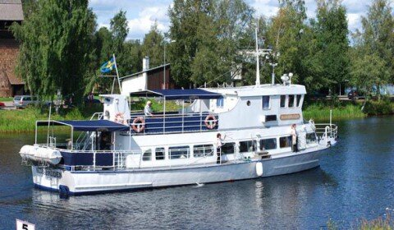

Följ med på en lunchkryssning på Sjön Runn.

Vi börjar med en rundtur i Falun med guide för att se/höra vad som hänt under stortiden med gruvan.

Lugnet med sin hoppbackar får ett besök.

Ombord på M/S Slussbruden serveras en sen lunch medan vi glider runt på Runn.

Pris Medlemmar 600:- övriga 825:-

I resan ingår:Bussresa ,förmiddags kaffe/smörgås rundtur i Falun,båtresa inkl lunch.

Anmälan till Margareta Schönning tele 070-3739330

mos.schonning@gmail.com

**Sista anmälningsdag 15 maj**

**Buss avgår från Gävle Resecentrum kl 08.30 och Maria kyrkan Sätra kl 08.40**

***Onsdagen den 19 augusti***

***Inlandsbanan***



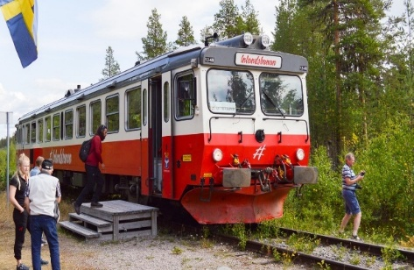 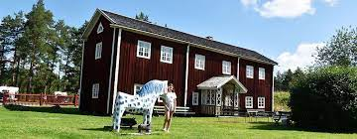

Följ med på en kombi resa.

Buss-Tåg-Buss.

Vi åker till Orsa för att avnjuta en lunch Kungshaga Värdshus.

Kl 13.57 kliver vi ombord på Inlandsbanan för en tåg resa upp till Fågelsjö. En resa på ca 1 ½ timme.

Vi stannar till och se Storstupet ca 34 m över Ämånsvattenfall.

Nästa besök blir på Fågelsjö gammelgård Bortom åa.

Ett väldsarv som är värd ett besök.

Kaffe/varmkorv serveras från busscafét innan hemresan.

Pris:Medlemmar 800:- övriga 1050:-

I resan ingår: Bussresa, lunch, tågresa guide,entréer samt kaffe/varmkorv från busscafét.

Anmälan till Margareta Schönning tele 070-3739330

mos.schonning@gmail.com

Begränsat antal platser =40 st**.**

**Sista anmälningsdag 30 juni**

**Buss avgår från Gävle Resecentrum kl 09.30 och Maria kyrkan Sätra 09.40**

***Tisdagen den 23 september***



***Artipelag***

Stockholms skärgård med buss och båt

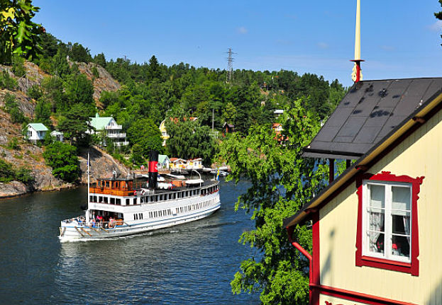 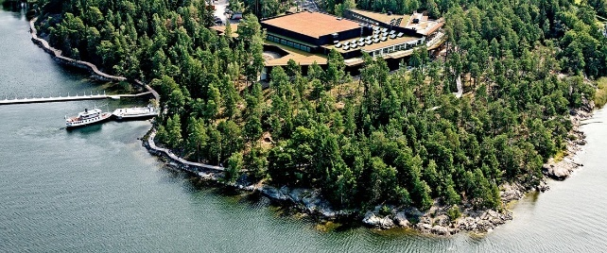

Följ med oss på en spännande resa med skärgårdsbåt, bilfärjor och besök på konstcentret Artipelag. Vi reser från Stockholm med skärgårds båt till konstcentret Artipelag,en resa på ca 1 ½ timme.Vår guide möter och vi gör en rundvadring utomhus och beundrar den vackra kulturen.

Dagens lunch avnjuts innan resan fortsätter ut i havsbandet, denna gång med vår buss. Rindöfärjan tar oss över Oxdjupet till Rindö, där en bussresa på ca 10 min vänta tills nästa färja som lägger till i Vaxholm. Här lämnar vi en stund fritt för att strosa i denna mysiga miljö.Det är dags att vända hemåt efter en intressant och trevlig dag i skärgården.

Pris Medlemmar 900:- övriga 1150:-

I resan ingår: Bussresa, kaffe/smörgås från busscafèt, båtresa, guide/entréer, lunch samt kaffe/varmkorv från busscafét på hemresan.

Anmälan till Margareta Schönning tele 070-3739330

mos.schonning@gmail.com

**Sista anmälningsdag 15 augusti**

**Buss avgår från Mariakyrkan Sätra kl 07.20, Gävle Resecentrum kl 07.30**

***Motionsverksamhet 2025***

**OBS! Medlemskap krävs alltid för deltagande i våra motionsaktiviteter.**

**Avgiften för deltagande betalas innan aktiviteten börjar för aktuell termin. Betala till swishnummer 123 118 3045 eller till bg 856-8669.**

***Vattengympa (kostnad 300 kr)***

Plats: Fjärran Höjder  
Måndagar 17.00  
Tisdagar 14.00  
Tisdagar 15.00 (högvatten)  
Kontaktperson/ledare: Gun-Britt Ericsson 070-3111064

Plats: Fjärran Höjder  
Onsdagar 14.00  
Kontaktperson/ledare: Karin Ridderborg 076-1269633

***Yoga (kostnad 150 kr)***

Plats: Tullbomsgården

Torsdagar 10.30

Kontaktperson: Christina Petersson 070-3255814

***Cirkelträning (kostnad 500 kr för 15 ggr)***

Cirkelträning med och utan redskap på Sporthuset Gävle Strand.

Måndagar kl.10.00 eller fredagar kl.11.00

Kontaktperson: Bert Andersson 070-3239700

Ledare: Personal från Sporthuset

***Golvgympa (kostnad: 150 kr)***

Plats: Betlehemskyrkan

Fredagar kl. 10.00

Kontaktperson: Margareta Schönning 070 - 3739330

***Bowling (kostnad: 150 kr)***

Kontaktperson: Hans Andersson 072-2005104

Billigast och enklast är att gå med i BK X:et pensionärsklubb.

Säsong augusti till juni.

Träning och klubbtävlingar kostar 80 kr per gång och bana.

**Kontakta Hans om du vill prova på att bowla, han instruerar utan kostnad!**

Mer information kommer på mötena, hemsidan och via SMS.

Avsändare:

Riksförbundet HjärtLung Gävle

Fleminggatan 30D

802 55 Gävle

Våra möten och andra aktiviteter annonseras via SMS.

Medlem som inte kan nås med SMS, kan ta del av all information om medlemsmöten, resor och andra aktiviteter i detta program.

OBS! SPARA PROGRAMMET!

**Kontakta alltid Tommy Nilsson 070-4600956**

**om du ändrar ditt mobilnummer eller din epost-adress!**

***Hemsida***

[www.hjart-lung.se/gavle](http://www.hjart-lung.se/gavle) eller QR-koden ovan eller på sidan ett.

Här finns information om kommande möten, resor, aktiviteter,

rapporter och bilder från resor, medlemsmöten och en hel del annat.

**Kom ihåg att regelbundet titta in på hemsidan för att ta del av den mest aktuella informationen!**

***Diagnosstödjare - ny roll i riksförbundet***

Syftet med rollen som diagnosstödjare är att ge personer som drabbats av hjärt-, kärl- och lungsjukdom möjlighet att prata med någon enskilt "som vet hur det är” och som kan dela med sig av sin kunskap och sina erfarenheter utifrån sin diagnos.

**Hur kommer man i kontakt med en diagnosstödjare?**

Via förbundets hemsida

[**https://www.hjart-lung.se/din-halsa/aktiv-med-hjartlung--vara-aktiviteter/diagnosstod/**](https://www.hjart-lung.se/din-halsa/aktiv-med-hjartlung--vara-aktiviteter/diagnosstod/)kommer man kunna boka in sig för ett samtal via ett digitalt formulär. Därefter matchas man med en diagnosstödjare och återkoppling sker via mejl om vilken dag och tid som diagnosstödjaren ringer upp. Annonsering och information om diagnosstödjare sker kontinuerligt under 2025 via sociala media, Status och medlemsnyhetsbrev.

***Bli medlem***

Har Du någon i Din bekantskapskrets som kan

vara intresserad av att bli medlem i vår förening.

PS Bjud gärna med dem på något av våra medlemsmöten. DS